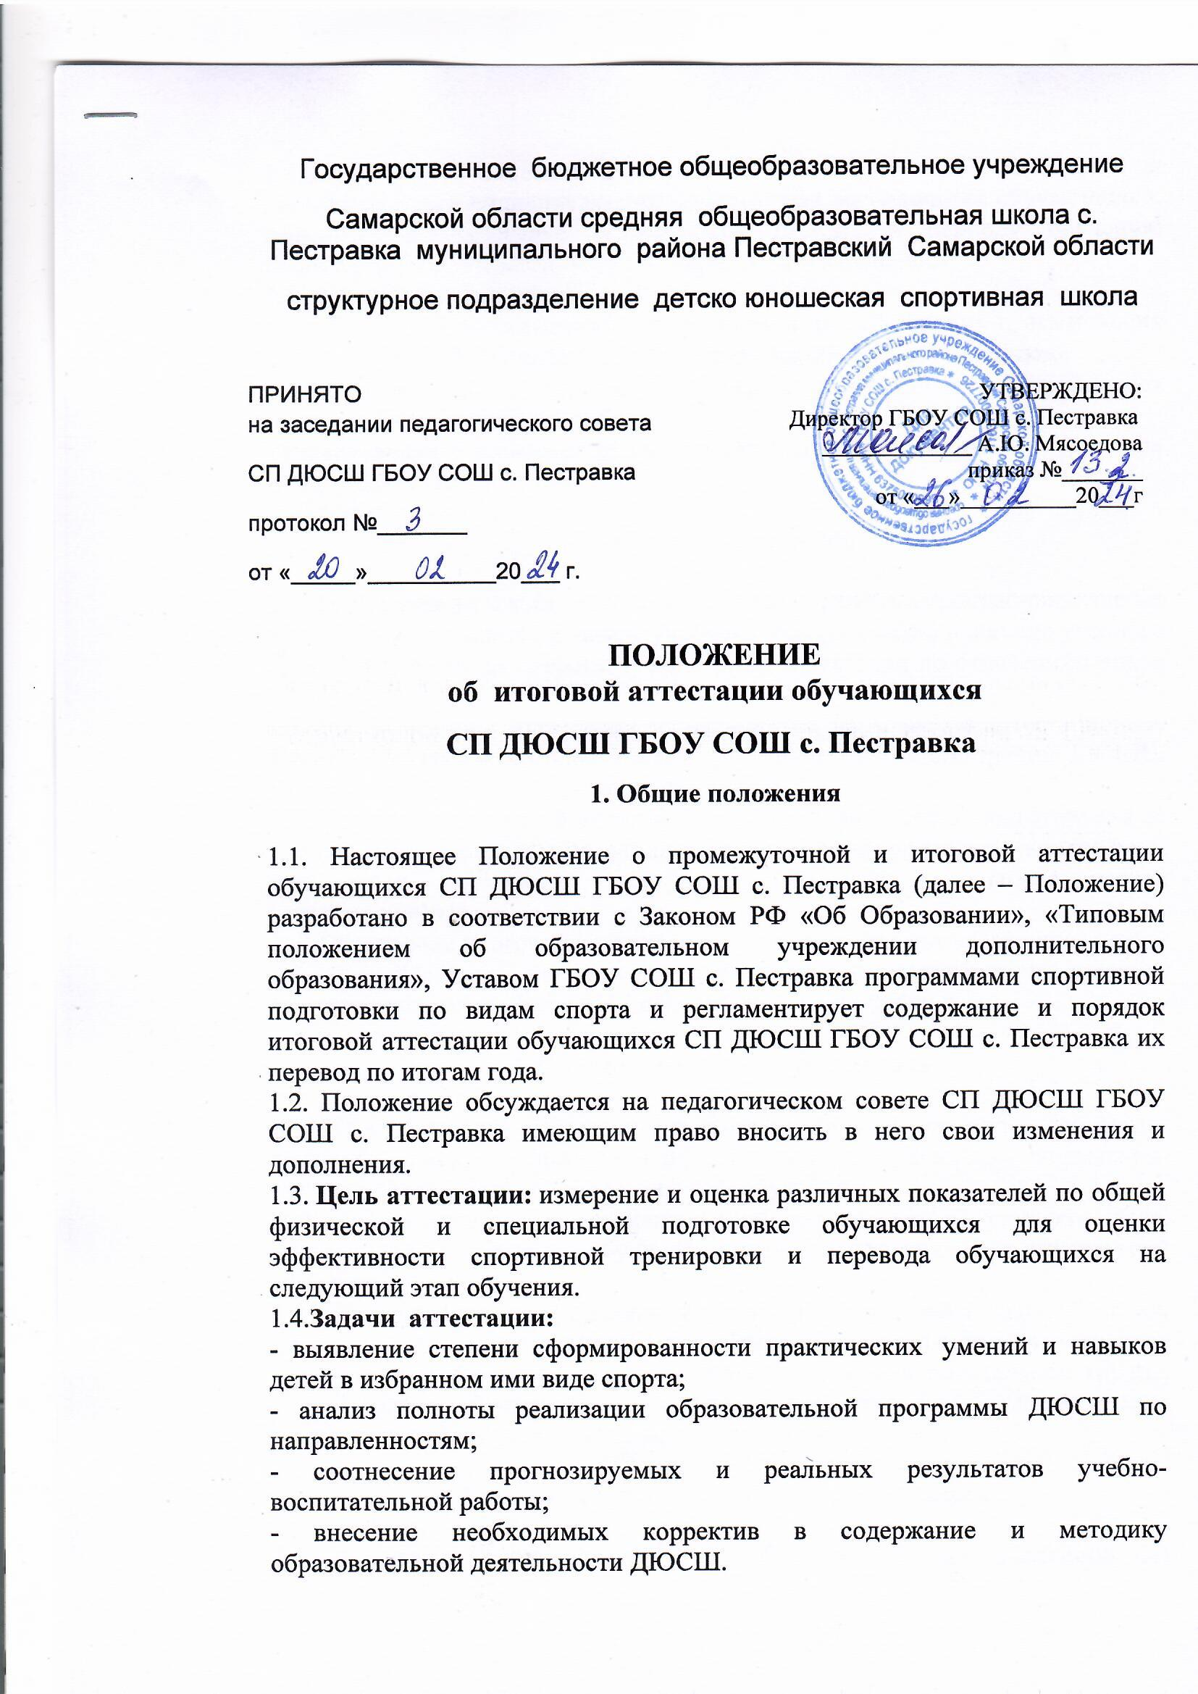

1.5. **Принципы аттестации:** аттестация воспитанников строится на принципах учета индивидуальных и возрастных особенностей обучающихся; адекватности специфике деятельности ДЮСШ и периоду обучения; необходимости, обязательности и открытости проведения.

**1**.6. **Функции  аттестации:**

- учебная - создает дополнительные условия для обобщения и осмысления воспитанником полученных практических знаний, умений и навыков;

- воспитательная -  является стимулом к расширению познавательных интересов и потребностей ребенка;

- развивающая -  позволяет детям осознать уровень их актуального развития и определить перспективы.

**2. Порядок проведения**

2.1. Ежегодная итоговая аттестация в форме сдачи контрольно-переводных нормативов проводится в начале учебного года (сентябрь) и в конце учебного года (май), согласно графика прохождения  аттестации по отделениям видов спорта.

2.2.Для проведения  аттестации воспитанников формируется аттестационная комиссия, в состав которой входят представители администрации ДЮСШ, методист, тренера-преподаватели отделений.

2.3. Проведение итоговой аттестации по общей физической подготовке  и ее оценка осуществляется по установленной форме протокола контрольно-переводных нормативов для всех отделений по  видам спорта (приложение№1)

2.4. Проведение итоговой аттестации по специальной подготовке проводится в соответствии с контрольно-переводными нормативами и тестами, предусмотренными  учебными  программами по видам спорта.

**3. Порядок перевода обучающихся**

3.1. Обучающиеся, освоившие в полном объеме учебную программу текущего года и выполнившие контрольно-переводные нормативы, переводятся на следующий год или этап обучения.

 3.2. Обучающиеся, не освоившие учебную программу текущего года, оставляются на  повторное обучение (но не более одного раза на каждом году обучения).

3.4. Обучающиеся, не освоившие программу предыдущего этапа обучения, не переводятся на следующий этап обучения и оставляются на повторное обучение или продолжают обучение в спортивно-оздоровительной группе. 3.5 Перевод обучающихся на следующий год или этап обучения производится по решению Педагогического совета.

**5. Анализ результатов итоговой аттестации**

5.1. Результаты итоговой аттестации обучающихся всех  отделений СП ДЮСШ ГБОУ СОШ с. Пестравка анализируется администрацией школы совместно с тренерами- преподавателями по следующим параметрам:

- количество (%) воспитанников прошедших итоговую аттестацию;  
-  количество воспитанников (%) полностью освоивших образовательную программу, освоивших программу в необходимой степени, не освоивших программу;  
- причины невыполнения учащимися образовательной программы;